第１５回 事故事例巡回セミナー開催報告
石油化学工業協会

当協会では、保安管理に関する現場管理職の気づきの機会として、諸先輩の生の声で、経験、思いを語っていただくセミナーを、年２回、コンビナート地区で開催している。今回は下記のとおり、大阪地区にて行った。
開会にあたり、会場のご準備をいただいた三井化学 綱島工場長からご挨拶があり、石化協において、保安・安全に関する情報、経験を共有し、真の保安・安全の達成のために、自社の教訓として活用することが大変重要である旨説明があった。続いて、主催者代表として、保安・衛生小委員会 出村委員長から、本日の講演から気づきを得て、明日からの現場保安管理活動に活かしてもらいたい旨挨拶があった。

記

１．日時 ２０１６年８月２３日（火） １３：３０～１７：００
２．場所 三井化学 大阪工場 技術研修センター
３．参加対象 石化協会員会社の製造課長等（近畿圏）
４．参加者数 ３５社約１３０名
５．プログラム
時 間 | 内 容 (敬称略)
13：30～13：40 | 開会挨拶  三井化学㈱ 執行役員 大阪工場長 綱島 宏  石油化学工業協会 保安・衛生小委員会 委員長 出村 公明  (旭化成㈱理事 環境安全・品質保証部 部長）
13：40～15：10 | 講演１  「保安確保に関する取組み」  古和 基宏 (コスモ石油㈱ 安全環境統括部長)
15：10～15：20 | 休 憩
15：20～16：50 | 講演２  「化学プラントの安全と現場管理者に求められるもの」  清水 健康 (清水技術士事務所  元旭化成㈱ 環境安全部 担当部長)
16：50～17：00 | 閉会挨拶

６．講演概要
- 『保安確保に関する取組み』
千葉製油所は、東日本大震災に起因するＬＰＧタンクヤードの火災・爆発事故を起こし、経済産業省、千葉県知事から厳しい行政処分を受けた。
当製油所は、本事故以前にも高圧ガス認定の取り消しを受ける事故を発生させており、全社的な保安管理活動を展開している最中であった。
地域住民をはじめとする皆様からの信頼を失い、かつ、製造施設の長期停止によって経営が大打撃を受け、会社の存続が危ぶまれる状況になった。これらの事故を通じ、製油所の安全操業・安定供給が、経営のプラットフォームであることを改めて認識し、我々の安全に対する取り組みに何が不足していたのかを根本から問い直し、経営層から現場第一線までが一体となった保安管理活動を展開して来た。これらの様々な取り組みについて紹介する。

- 『化学プラントの安全と現場管理者に求められるもの』
長年にわたり安全関係業務の中で、事故の発生等を見てきた経験から、事故を防ぐのは人であり、人の劣化を防がない限り、同じような事故を繰り返すと考えている。加えて、現場の安全維持、的確な判断は、管理システムの構築だけではなく、現場管理者のリーダーシップと力量によって達成されると言っても過言ではない。
若手の現場管理者は、建設や立上げの機会がなく、経験のみならず知識・技術をも修得することが出来なくなっている。このため、それらをカバーするべく管理者のレベルアップを図り、リーダーシップが発揮できるように育成する必要があると考えている。
これらに関係する解析、事故等の事例を挙げて、管理者のあるべき姿をまとめ、育成のためにやるべきことを議論したい。

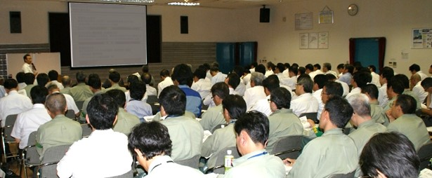
【講演風景】

＜参考: 過去の開催状況＞
第１回 ２００９年２月 千葉地区  ～ | 第12回 ２０１５年２月 大分地区
～ | 第13回 ２０１５年８月 川崎地区
第11回 ２０１４年８月 水島地区 | 第14回 ２０１６年３月 鹿島地区

以上

